**Sortery dla dzieci**

**Czy wiesz co to są <strong>sortery dla dzieci</strong>? Na czym polega zabawa tego rodzaju zabawkami i dlaczego są one polecane już najmłodszym dzieciom? Przeczytaj nasz wpis, a wszystko stanie się jasne!**

**Sortery dla dzieci, czyli zabawki edukacyjne dla najmłodszych**

**Sortery dla dzieci** to wyjątkowe zabawki już dla najmłodszych pociech. Ich wyjątkowość polega na tym, że pomagają maluchom rozwinąć wiele przydatnych umiejętności. Sortery, jak sama nazwa mówi, pomagają sortować, czyli dopasowywać różne kształty i wielkości do otworów w zabawce. To nieskomplikowane zabawki, które jednak pozytywnie stymulują rozwój dzieci.

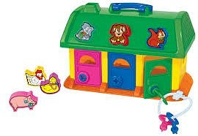

**Dlaczego warto kupować sortery dla dzieci?**

Jak już wspominaliśmy, *sortery dla dzieci* przyczyniają się do intensywnego rozwoju maluchów. Stanowią atrakcyjną zabawkę dla najmłodszych. Sortery wymuszają na nich samodzielność i motywują do wykonania jakiegoś działania. Ich największą zaletą jest konstrukcja, która ułatwia naukę i pomoc w rozwijaniu zdolności poznawczych. Zabawa tego typu zabawkami jest bardzo łatwa, ale przynosi widoczne efekty w rozwoju każdego dziecka.

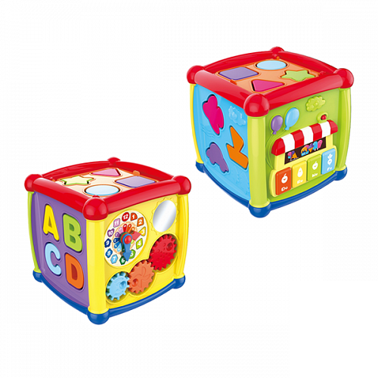

**Poznaj szeroką ofertę zabawek edukacyjnych w e-kids planet!**

W sklepie internetowym e-kids planet znajdziesz wiele rodzajów zabawek edukacyjnych dla najmłodszych, jak i nieco starszych dzieci. Zachęcamy do składania zamówień na [sortery dla dzieci](https://e-kidsplanet.com/kategoria/sortery) w naszym sklepie!